Лабораторная работа №5

Операционные системы

Шония Ника Гигловна

Содержание

# Цель работы

Научиться работать с шаблонами и шрифтами

# Задание

1. Менеджер паролей pass
2. Управление файлами конфигурации

# Теоретическое введение

Шаблоны используются для изменения содержимого файла в зависимости от среды.  
Используется синтаксис шаблонов Go.  
Файл интерпретируется как шаблон, если выполняется одно из следующих условий:  
 имя файла имеет суффикс .tmpl;  
 файл находится в каталоге .chezmoitemplates.

Данные шаблона

Полный список переменных шаблона:  
  
chezmoi data  
  
Источники переменных:  
 файлы .chezmoi, например, .chezmoi.os;  
 файлы конфигурации .chezmoidata.$FORMAT. Форматы (json, jsonc, toml, yaml) читаются в алфавитном порядке;  
 раздел data конфигурационного файла.

# Выполнение лабораторной работы

1. Менеджер паролей pass Установка pass 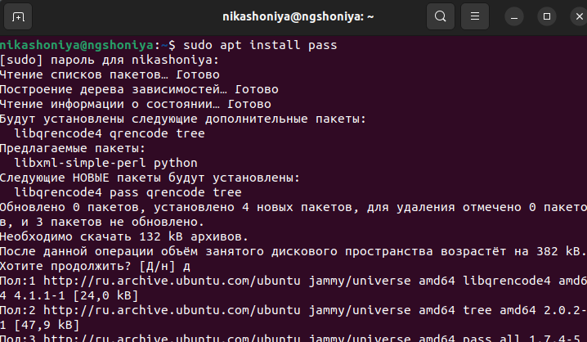 Установка gopass 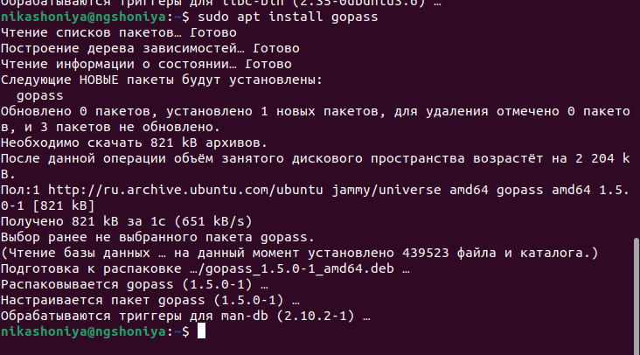 Инициализация хранилища 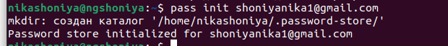 Создала репозиторий 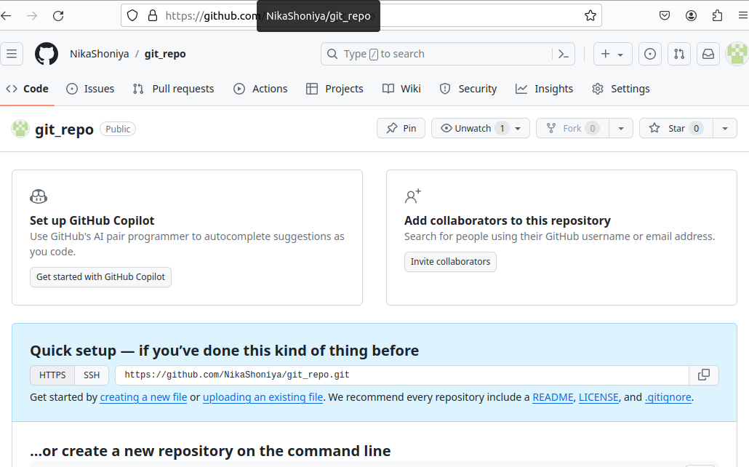 Создадим структуру git 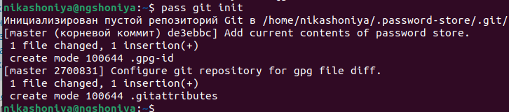 задать адрес репозитория на хостинге задать адрес репозитория на хостинге Для синхронизации выполняется следующая команда 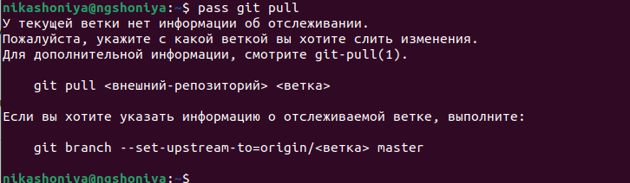 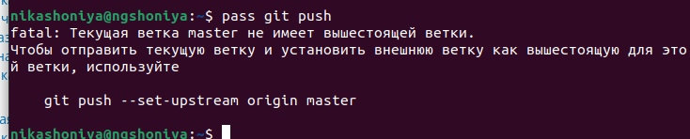 необходимо вручную закоммитить и выложить изменения 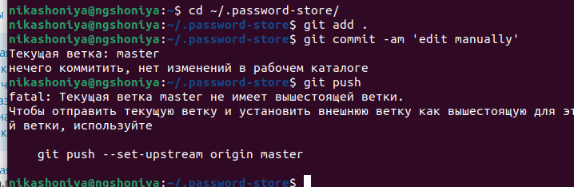 Проверить статус синхронизации модно командой 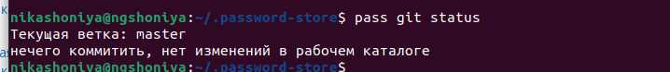 кроме плагина к броузеру устанавливается программа, обеспечивающая интерфейс native messaging 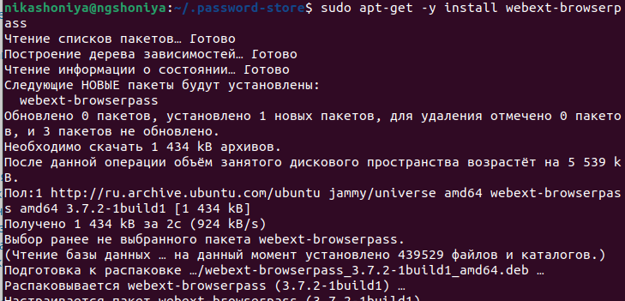 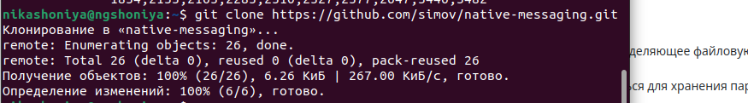 Добавить новый пароль 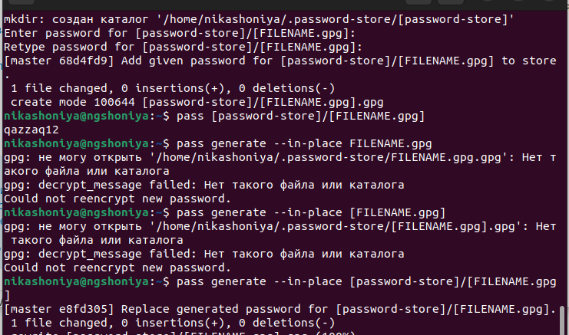
2. Управление файлами конфигурации Установить дополнительное программное обеспечение 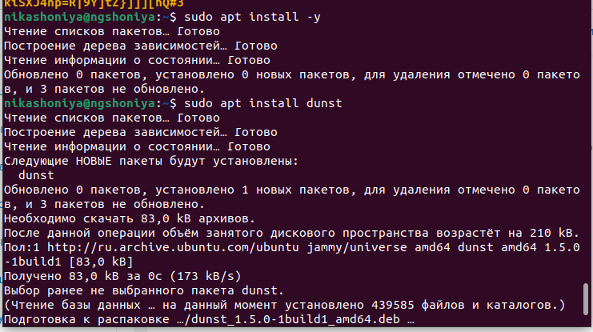(image/15.png){#fig:001 width=70%} Установка бинарного файла 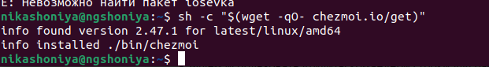 Создадим свой репозиторий для конфигурационных файлов на основе шаблона 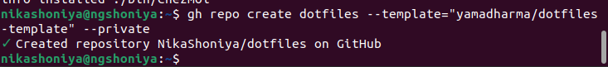 Инициализируйте chezmoi с вашим репозиторием dotfiles 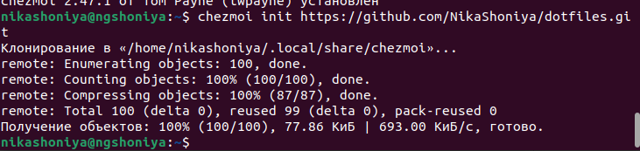 Проверьте, какие изменения внесёт chezmoi в домашний каталог, запустив chezmoi diff 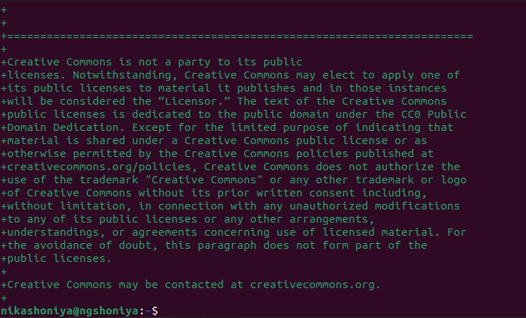 На второй машине инициализируйте chezmoi с вашим репозиторием dotfiles На второй машине инициализируйте chezmoi с вашим репозиторием dotfiles Разные действия с командой chezmoi 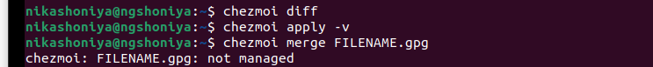 При существующем каталоге chezmoi можно получить и применить последние изменения из вашего репозитория . Выполнение команд 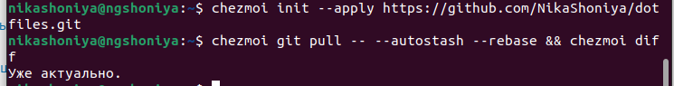

# Выводы

Скачали шрифты, сделали работу с шаблонами

# Список литературы